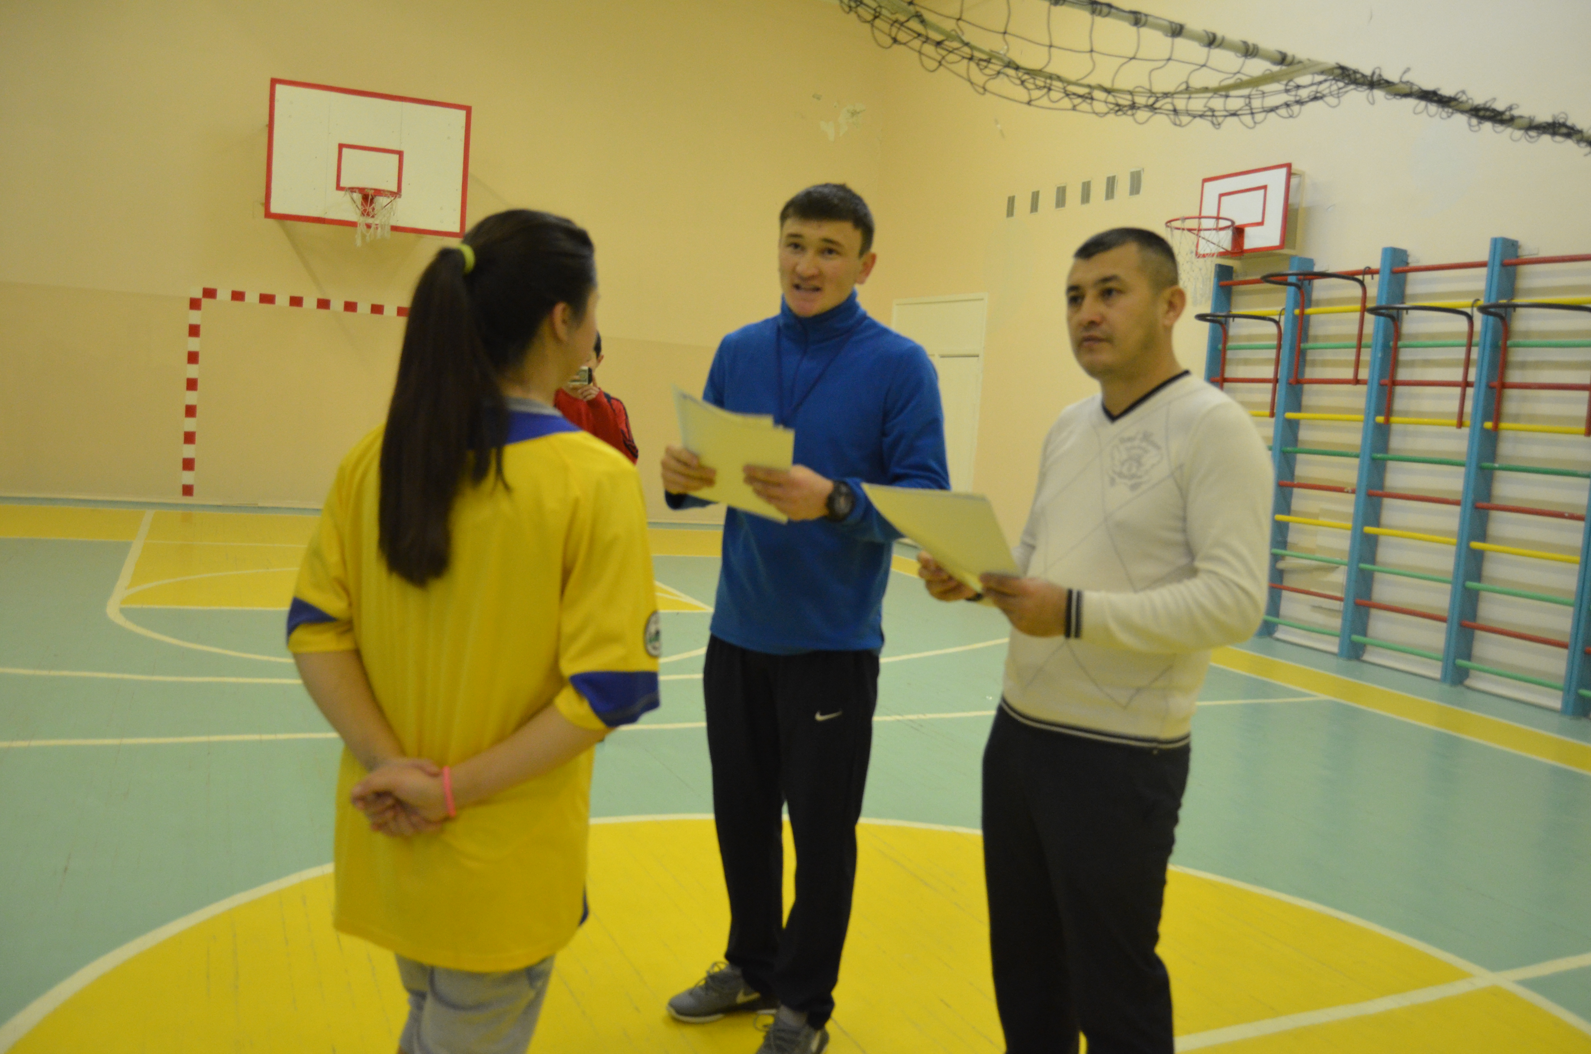
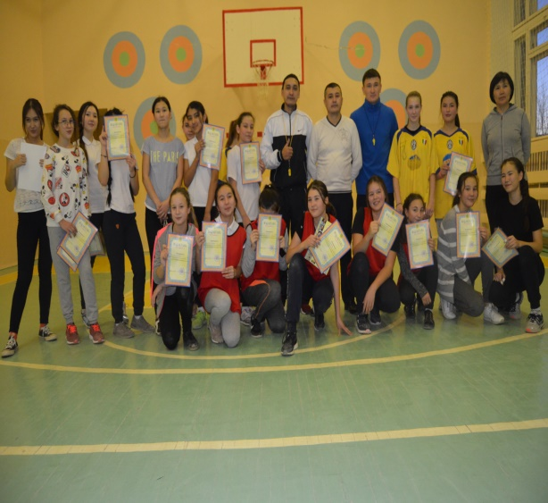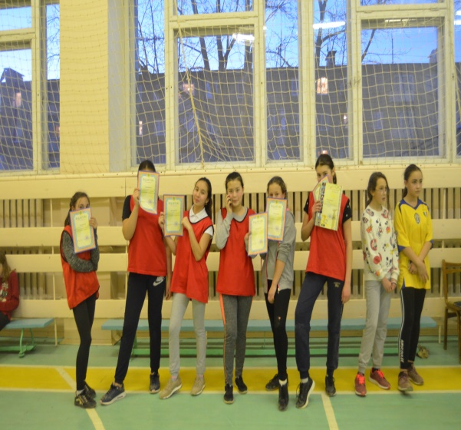
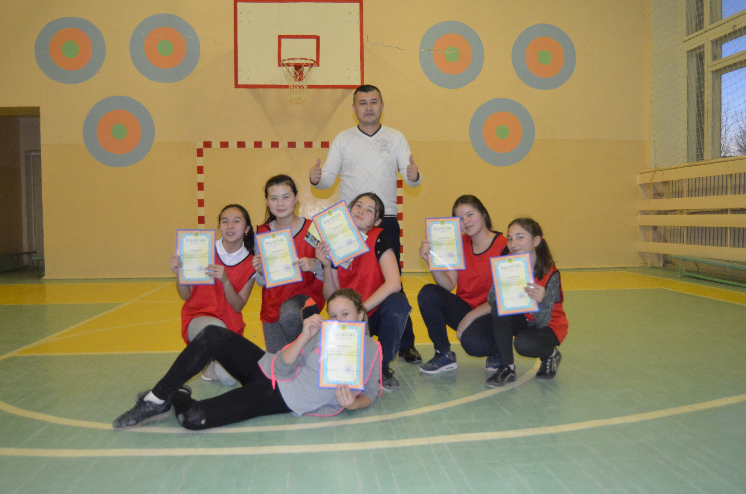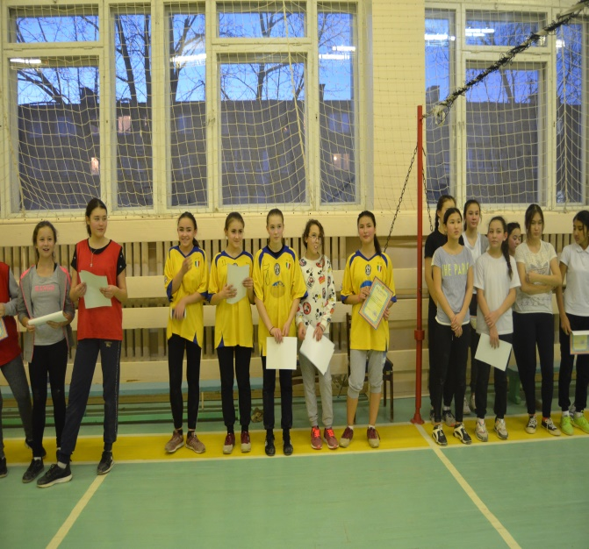
Қазақстан Республикасы Егемендігі күніне орай 2017 жылдың 07 желтоқсан күні Ю. А. Гагарин атындағы №7 орта мектебінде қыздар арасында баскетболдан жарыс болып өтті. Жарыста Степногор қаласы білім бөліміне қарасты №8 СШ, №9, №7 орта мектептерінен келген командалар өзара бақ сынасты. Қатысушы командалар аз болғанымен, тартысты өткен ойын жанкүйерлердің көңілінен шықты деуге әбден болады. Жақсы дайындықпен келген №9 орта мектебінің командасы қарсыластарын ойсырата ұтып, жүлделі I орынға ие болды. №7, №8 ОМ ойыншылары IІ орынды місе тұтты. Жеңімпаздарды құттықтай отырып, ұйымдастырылған жарыстан тыс қалмағандары үшін шексіз алғысымызды білдіреміз.

